MUNICIPALIDAD DE RENGO — PLADECO 2025-2035
DIAGNÓSTICO FODA INTEGRAL
COMUNA Y MUNICIPALIDAD DE RENGO
Documento para Alcalde y Directivos Municipales
Con gráficos ggplot2 / igraph | 80 elementos FODA | 12 fuentes documentales | n > 300 personas

Municipalidad de Rengo · Provincia de Cachapoal · Región de O'Higgins
Abril 2026 — Uso interno para autoridades

MENSAJE A LA AUTORIDAD: LO QUE EL ALCALDE Y LOS DIRECTORES DEBEN SABER
4.829  Empresas  1a en O'Higgins | +744%  Patrimonio  2012-2023 | 97,89%  Transparencia  CPLT 2023 | +126%  Delitos vida  2005-2024 | 72,1  Índice  envejecimiento | 6,28%  Captación  fondos externos

Lo que tenemos a favor: Rengo lidera la provincia en base empresarial (4.829 empresas), posee el mejor sitio web municipal de la región, ha saneado su patrimonio en +744% desde 2012 y cuenta con el PACCC aprobado, que sólo el 6,4% de las comunas del país tiene. Estos activos son el punto de partida para un PLADECO con sustento real.
Lo que debemos corregir con urgencia: 6 brechas activas de la Ley Karin generan un pasivo legal creciente. El COSOC está inactivo, lo que expone la legitimidad del PLADECO. El 50% de los instrumentos institucionales existen en papel pero no operan. La tasa de materialización de la inversión bajó al 30,7%. Estas brechas tienen solución técnica de bajó costo.
Lo que podemos aprovechar del entorno: La ERD nos prioriza como nodo regional. Los fondos externos no aprovechados (6,28% vs 13,89% promedio) representan una oportunidad financiera inmediata. La Ley 21.807 obliga a articular el PLADECO con el PRC y el PACCC — palanca para acceder a financiamiento climático internacional.
Lo que debemos anticipar: El envejecimiento demográfico (+34% en 7 años) presionará los servicios de salud de manera estructural. La delincuencia aumentó +126% en 20 años. El 100% de los NNA evalúa negativamente a Rengo. La megasequia afecta el 30% de la producción agrícola. El PLADECO debe tener respuesta para estos escenarios.

Este documento es el diagnóstico FODA más completo elaborado para Rengo. Basado en 12 fuentes documentales, datos estadísticos oficiales (SINIM, CEAD, INE, BIP, CPLT, SII) y el diagnóstico participativo más amplio de la historia comunal: más de 300 personas consultadas. Cada elemento tiene su evidencia documental identificada.

1. CONTEXTO TERRITORIAL: QUIÉN ES RENGO HOY
Rengo es, en términos económicos, la primera ciudad de la Provincia de Cachapoal. Con 4.829 empresas formales (SII 2023), supera a Rancagua (4.138) y lidera en manufactura (1, +256%), comercio (1, +337%), construcción (1, +303%) y servicios de salud social (1, +510%). En lo demográfico, creció de 54.533 (2001) a 65.786 habitantes (Censo 2024), pero el índice de envejecimiento saltó de 53,8 (2017) a 72,1 (2024) — +34% en 7 años. Esta transición exige que el PLADECO planifique servicios para una población que envejece rápido.

1.1 Crecimiento demográfico y envejecimiento
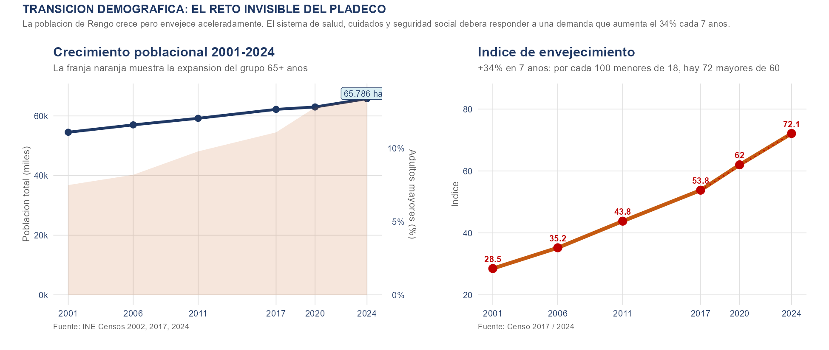
Gráfico 1: Evolución de la población de Rengo (2001-2024) e índice de envejecimiento.
Mensaje clave: La presión demográfica es asimétrica. El sistema de salud y los programas de cuidado que el PLADECO planifique hoy deben estar diseñados para una población que en 10 años tendrá un índice de envejecimiento cercano a 100.

1.2 Liderazgo económico-empresarial
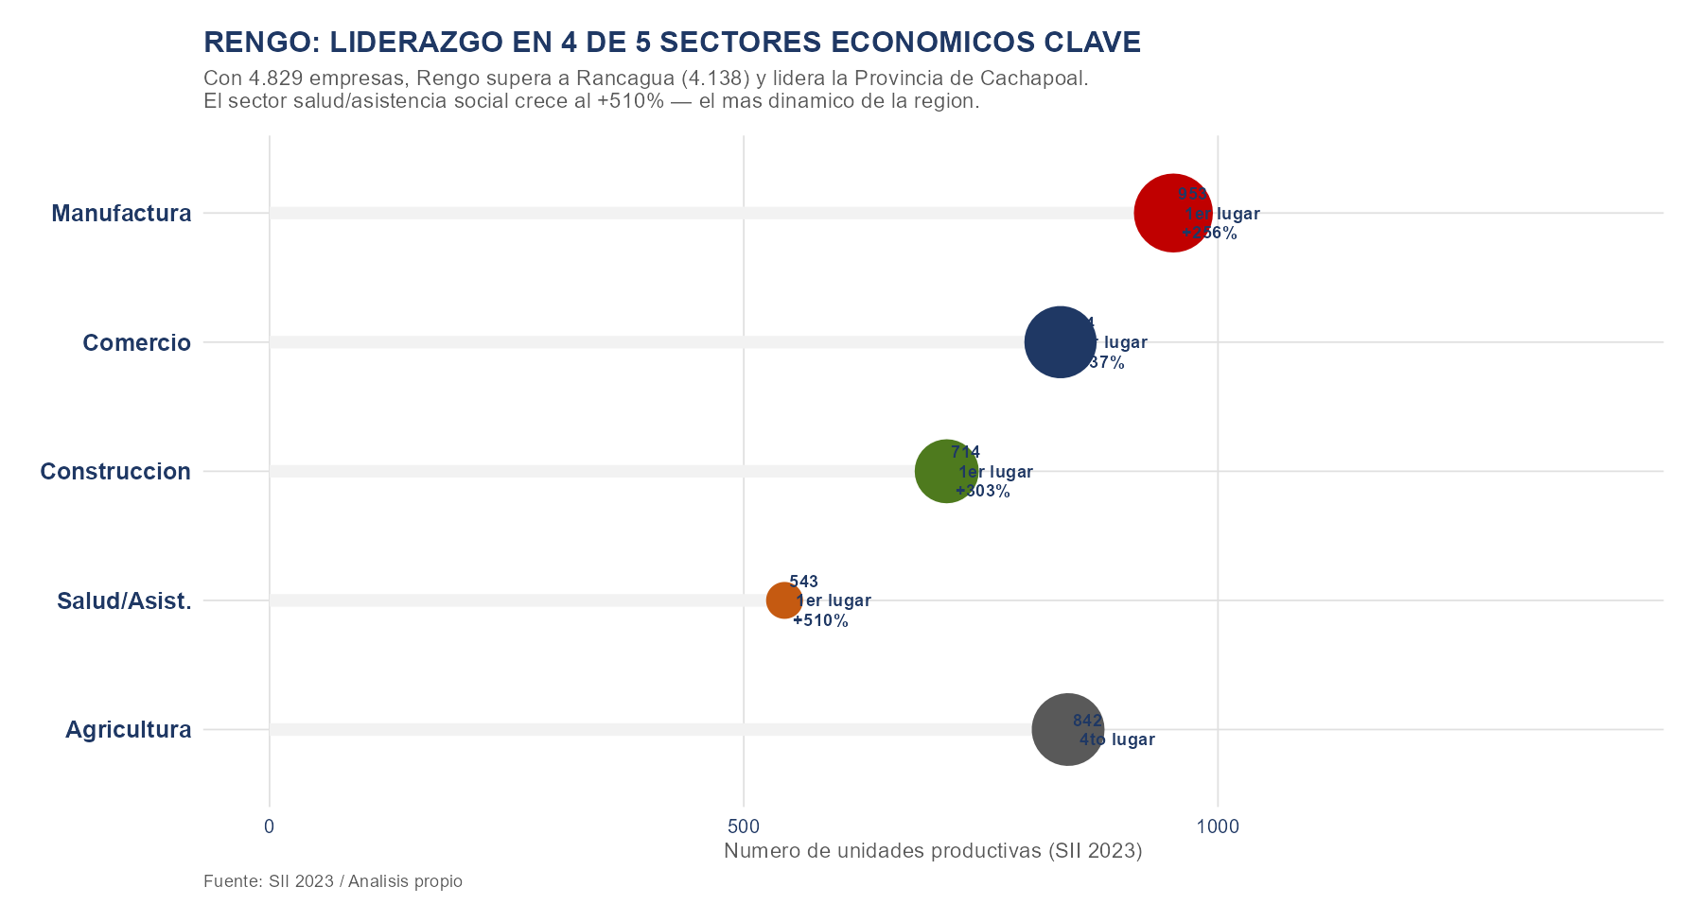
Gráfico 2: Unidades productivas de Rengo por sector (SII 2023). Posición y crecimiento vs. promedio regional.
La base empresarial es una fortaleza infrautilizada. Lidera en 4 sectores, pero el turismo tiene sólo 5 proyectos en el BIP (0,4% del total). La articulación con el Valle Apalta enoturístico es una oportunidad estratégica no explotada.

2. TRANSFORMACIÓN INSTITUCIONAL: UNA DÉCADA DE CAMBIO
Entre 2012 y 2023, la Municipalidad de Rengo protagonizó una transformación financiera notable. El patrimonio municipal pasó de -$1.460M a +$9.400M (+744%), la transparencia saltó de 16,41% a 97,89% y la inversión SECPLA creció de $2.000M a $20.000M (+900%). Sin embargo, el 50% de los instrumentos institucionales están formalizados en decreto pero no operan en la práctica — la paradoja central que el PLADECO debe resolver.
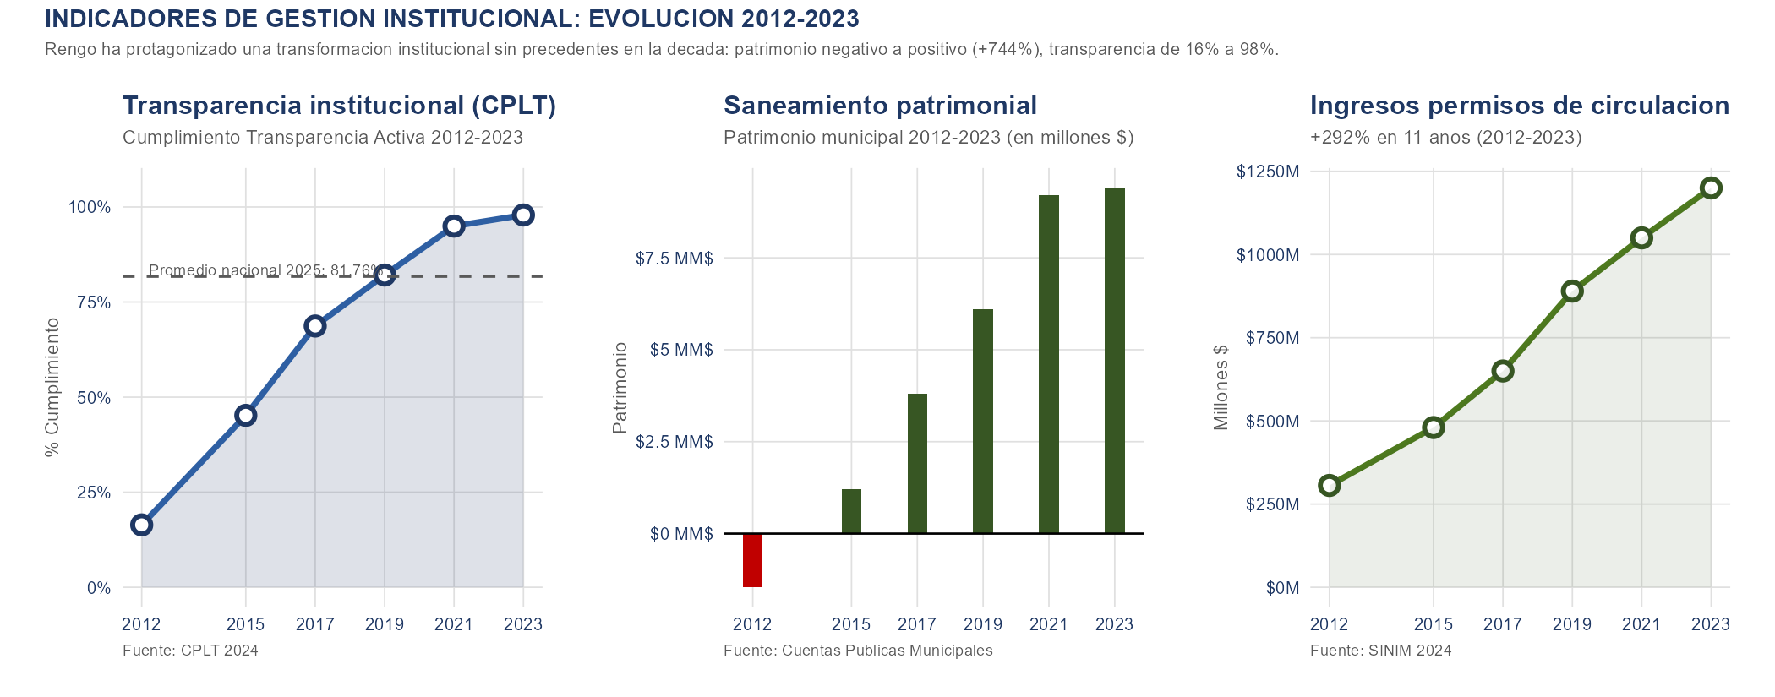
Gráfico 3: Evolución de tres indicadores institucionales clave 2012-2023: transparencia, patrimonio y permisos de circulación.
La paradoja: el municipio con la transparencia más alta de la región tiene el 50% de sus instrumentos en Nivel 2 — formalizados pero sin implementación verificable. El PLADECO debe resolver esta contradicción.

3. SEGURIDAD PÚBLICA: LA URGENCIA QUE NO PUEDE ESPERAR
La inseguridad es el problema N.1 para el 70% de la ciudadanía. Los delitos contra la vida crecieron +126% en 20 años (de 599 casos en 2005 a 1.351 en 2024). Los delitos de drogas aumentaron +440%, los de armas +308%. El PLADECO debe enfrentar esto con políticas estructurales, no sólo con mayor presencia policial.
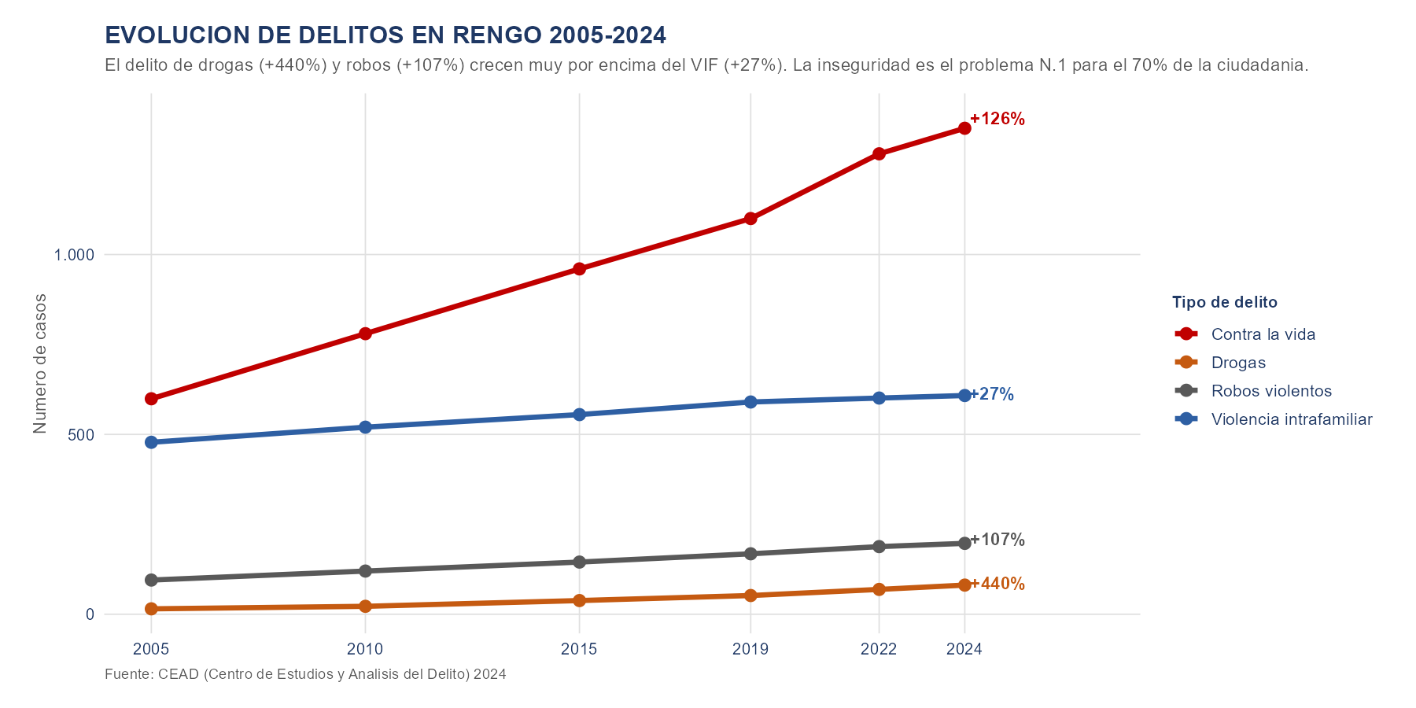
Gráfico 4: Evolución de cuatro categorías de delitos en Rengo 2005-2024.
Dato para la autoridad: Los jóvenes victimarios de 14-17 años aumentaron +464% en 20 años y las víctimas adultos mayores +554%. Problema de doble entrada que requiere prevención temprana y protección a adultos mayores.

4. GESTIÓN FINANCIERA: DÓNDE VA CADA PESO
El municipio tiene solvencia financiera pero la estructura del gasto tiene rigideces que limitan la inversión en servicios ciudadanos. El 74,0% del gasto va a personal, el 82,1% son gastos corrientes, y los programas sociales representan sólo el 4,91% vs. el 8,15% del promedio regional.
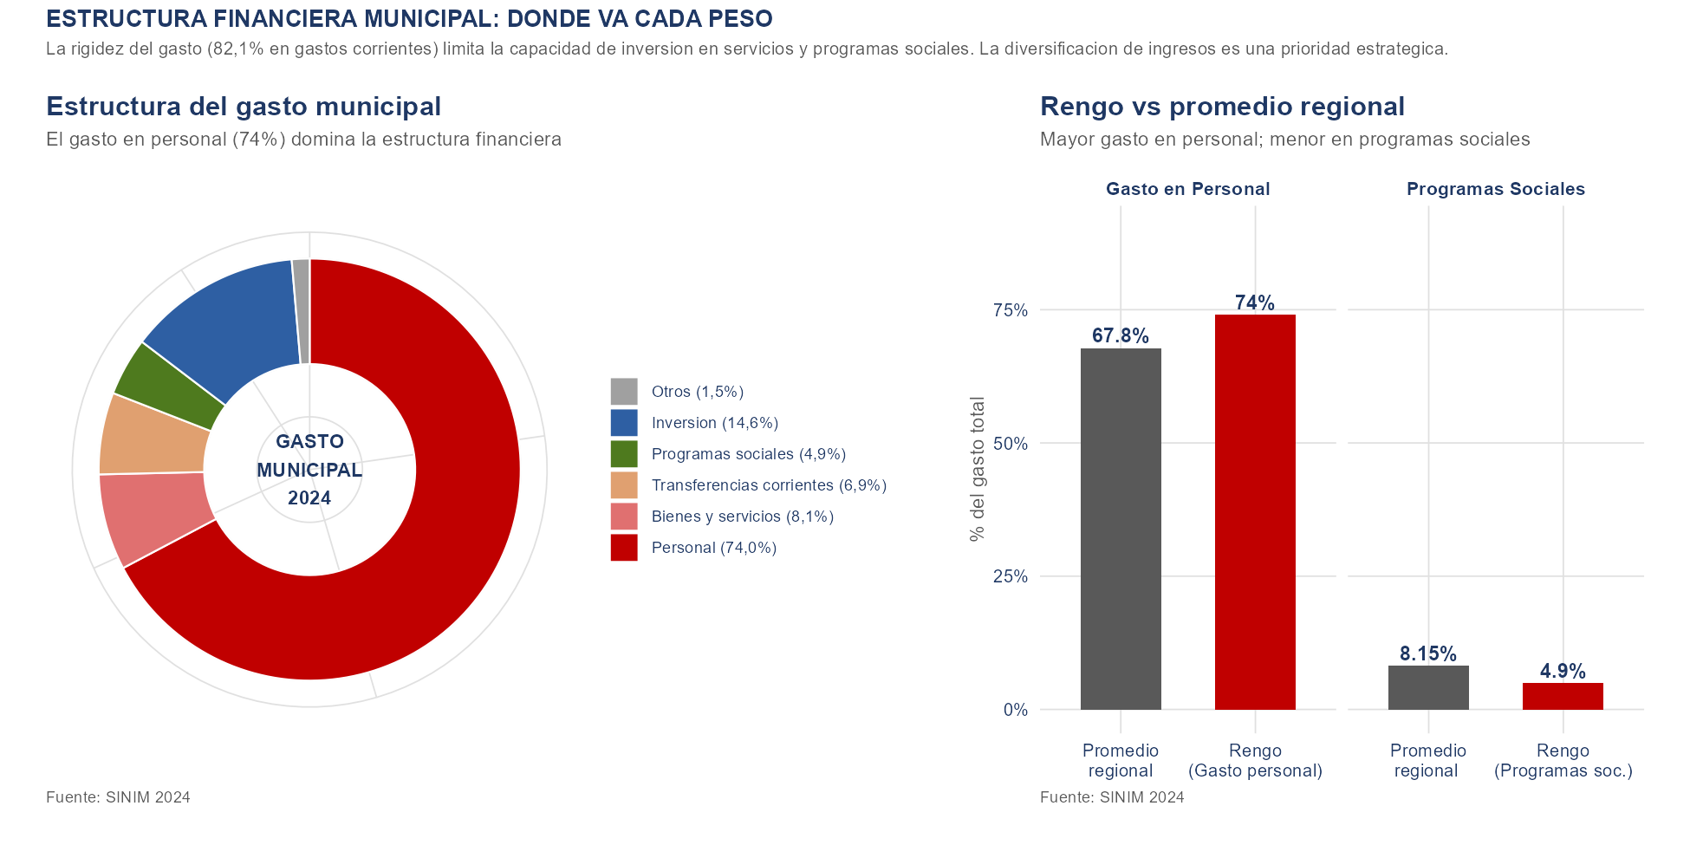
Gráfico 5: Composición del gasto municipal y comparación Rengo vs. promedio regional.
El desafío financiero no es de ingresos sino de estructura. La brecha de captación de fondos externos (6,28% vs. 13,89%) representa aproximadamente $1.200 millones adicionales anuales si se iguala el promedio regional — con sólo una unidad de formulación dedicada.

5. LA RED DE INSTRUMENTOS MUNICIPALES: UN SISTEMA QUE NO CONVERSA
Los 12 instrumentos de gestión municipal operan de manera completamente aislada. El Plan de Compras no cita al PLADECO. El Plan de Capacitación no incluye Ley Karin. El PACCC no tiene presupuesto. Esta desarticulacion es el principal inhibidor de la efectividad institucional.
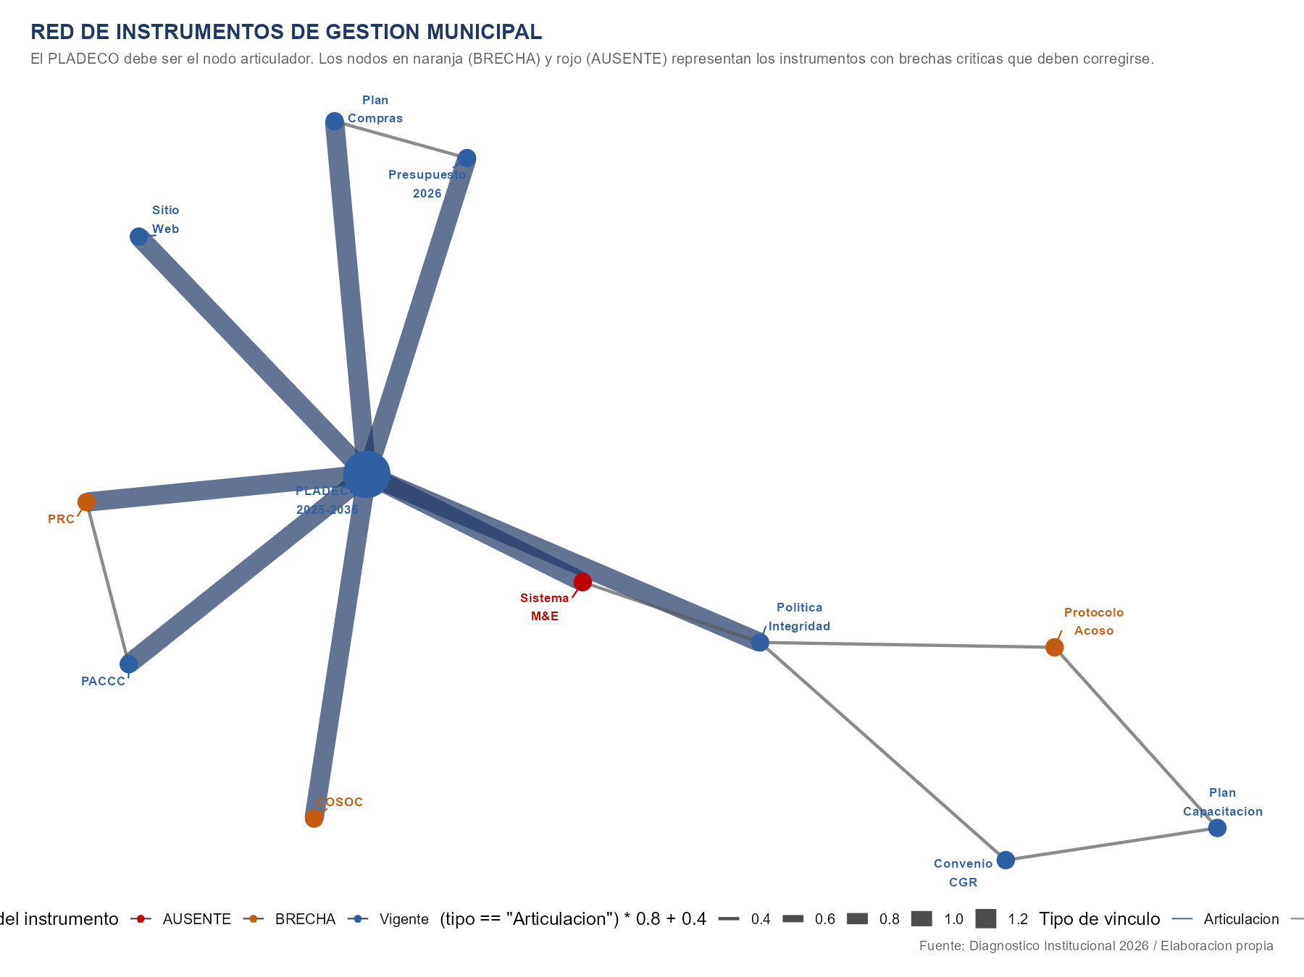
Gráfico 6: Red de instrumentos de gestión municipal. Nodos naranja (BRECHA) y rojo (AUSENTE) son prioridades de correccion.
El PLADECO 2025-2035 es la única oportunidad en 10 años para diseñar la arquitectura de gestión integrada que este diagrama representa. Cada nodo desconectado es un punto de fuga de la efectividad institucional.

6. ANÁLISIS FODA COMPLETO — 80 ELEMENTOS CON EVIDENCIA
Cada elemento ha sido extraido directamente de instrumentos documentales, datos estadísticos oficiales o resultados del diagnóstico participativo. Esta base empírica distingue un FODA util de uno decorativo.

6.1 FORTALEZAS — 20 elementos
Las fortalezas son activos reales del territorio y la institución. No son aspiraciones: cada una tiene respaldo estadístico o documental.
COD | ELEMENTO | EVIDENCIA VERIFICABLE | RELEVANCIA PARA EL PLADECO
F1 | Liderazgo empresarial: 4.829 empresas, 1a de la Región de O'Higgins | Supera a Rancagua (4.138); manufactura 1 (+256%), comercio 1 (+337%), salud social 1 (+510%) — SII 2023 | Base productiva solida para políticas de empleo formal e innovación local
F2 | Red APS robusta: 3 CESFAM + 1 SAR + 1 SAPU; 65.879 inscritos, 91.606 consultas/año | Consultas duplican promedio regional (43.894); evaluación psicomotriz +281% — SINIM 2024 | Permite ampliar estrategias de salud preventiva y envejecimiento activo
F3 | Sistema educativo: 76% matrícula municipal vs 35-40% nacional; 2 Liceos Bicentenario | 32 establecimientos; 9.766 alumnos 2025; deserción EM de 4,89% a 1,51% — MINEDUC | Base para políticas de calidad educativa, inclusión y permanencia escolar
F4 | Saneamiento financiero: patrimonio de -$1.460M (2012) a +$9.400M (2023) — +744% | Superávit 2023 +$1.500M; deuda exigible -64% — Cuentas Públicas 2023 | Solvencia para ejecutar inversiones del PLADECO sin riesgo de insostenibilidad
F5 | Transparencia CPLT 97,89% (2023): mejora de 81,5 pp desde 2012 | Media nacional 2025: 81,76%; Rengo lo supera en 16,13 pp — CPLT 2024 | Genera confianza ciudadana; base para el modelo de participación del PLADECO
F6 | Parque Solar: 9.000 paneles, 17 GWh/año, evita 4.890 tCO2/año | Única infraestructura de este tipo en la Provincia — PACCC IDOM 2026 | Ancla la estrategia de transición energética del PLADECO
F7 | Sitio web 0,846/1,000 — 1 de 33 comunas de la Región | 22 de 26 indicadores presentes; media regional 0,573 — Análisis Web 2026 | Plataforma para ampliar servicios en línea y participación ciudadana digital
F8 | PACCC aprobado: sólo el 6,4% del país tiene uno (22 de 345 comunas) | Elaborado por IDOM Consulting; único en la Provincia de Cachapoal — CR2 2025 | Ventaja competitiva para acceder a fondos climáticos internacionales
F9 | Sistema de Integridad Municipal: 3 niveles; 12 directores nombrados | Decreto 1416/2023; Convenio CGR con 8 etapas cumplidas | Plataforma para articular todos los ejes del PLADECO bajó principios de probidad
F10 | Conectividad estratégica: Metrotren + Ruta 5 Sur | Nexo Santiago-sur; acceso a mercados regionales y oportunidad de desarrollo periurbano | Habilita políticas de movilidad, turismo, economía de servicios e inversiones
F11 | 330 organizaciones comunitarias vigentes; 57% ciudadanía en alguna agrupacion | 49 JJVV urbanas; 21 localidades rurales; 40+ entrevistas etnograficas 2025 | Base para participación ciudadana efectiva y legitimidad del PLADECO
F12 | Inversión SECPLA: de $2.000M (2012) a $20.000M (2023) — +900% | 1.182 registros BIP; 420 iniciativas; $1.101 MM en cartera — BIP 2025 | Capacidad de formulación y ejecución que sustenta la cartera del PLADECO
F13 | Desempeño SUBDERE: 8 lugar nacional en Servicios Municipales (2018) | Logro 2022: 91,3%; supera media regional en 35,2 pp; posición 2023: 11/33 | Reconocimiento externo que valida las capacidades de gestión
F14 | Consultas APS preventivas ESPA: 4.535 (+152% sobre promedio regional) | Promedio regional: 1.798; posición 3a de 33 — SINIM 2024 | Demuestra capacidad del sistema APS para desplegar estrategias preventivas
F15 | IPP 34,16% vs promedio 28,54%: mayor autonomía fiscal relativa | Ingresos propios más altos que el promedio regional — SINIM 2024 | Margen para financiar inversiones propias sin depender del FCM
F16 | Junta de Vigilancia Rio Claro: 74 años, 1.200 regantes | Institución de gobernanza hídrica más antigua y consolidada de la Provincia | Socia estratégica para políticas de eficiencia hídrica y seguridad alimentaria
F17 | Diagnóstico participativo: 40+ entrevistas, n=119, 21 UUVV, MBHT 665 unidades | Proceso participativo más amplio de la historia comunal — Rengo 2025 | Legitimidad empírica del PLADECO respaldada por evidencia robusta
F18 | Hospital de Alta Complejidad: $20.000M comprometidos por el Estado | Documentado en Cuentas Públicas 2013-2025; compromiso gubernamental vigente | Ancla el desarrollo de salud especializada y economía de servicios
F19 | Crecimiento demográfico: de 54.533 (2001) a 65.786 (2024) hab — +20,6% | Proyección: ~70.000 hab hacia 2032-2033; crecimiento 489 hab/año — INE | Base demográfica creciente que justifica la inversión en infraestructura
F20 | Permisos de circulación: de $306M (2012) a $1.200M (2023) — +292% | Crecimiento vehicular refleja dinamismo económico — SINIM 2024 | Fuente de ingresos propios creciente que diversifica la base financiera

6.2 DEBILIDADES — 20 elementos
Las debilidades son limitaciones internas verificables. Se presentan con su evidencia para convertirse en compromisos de gestión con plazos y responsables claros.
COD | ELEMENTO | EVIDENCIA VERIFICABLE | RELEVANCIA PARA EL PLADECO
D1 | 50% dimensiones institucionales en Nivel 2: decreto aprobado sin implementación | 8/16 dimensiones en Nivel 2; 0 en Nivel 4 — Diagnóstico Institucional 2026 | Sin implementación efectiva, el PLADECO corre el riesgo de ser sólo papel
D2 | Código de Ética municipal inexistente pese a ser componente mínimo de la Política de Integridad | Decreto 1416/2023 lo autoimpone; sólo 40% municipios lo tiene — CPLT | Brecha de credibilidad; expone al municipio ante el escrutinio ciudadano
D3 | Protocolo Acoso: 6 de 9 obligaciones Ley Karin incumplidas desde agosto 2024 | Ley 21.643 vigente; dictámenes CGR E516610/2024 y E30538/2025 | Riesgo de multas DT hasta 100 UTM y demandas civiles sin tope
D4 | COSOC inoperativo: sin participación ciudadana formal activa | Ley 20.500 Art. 94; Art. 7 Ley 18.695; limitaciones estructurales documentadas | Sin COSOC activo, el PLADECO carece de la legitimidad participativa legalmente exigible
D5 | Captación transferencias: 6,28% vs 13,89% promedio regional | Transferencias educación/salud: 1,60% vs promedio 11,23% — SINIM 2024 | Se dejan de percibir fondos que podrian financiar el PLADECO
D6 | Tasa materialización BIP: 30,7% (2014-2025) vs 49,4% (2006-2013) | Brecha: $349 MM entre formulado y ejecutado; 61,2% con repostulacion | Baja ejecución de la inversión comprometida afecta el plan del PLADECO
D7 | 1,96 m2/hab áreas verdes vs 9-10 m2/hab recomendados por la OMS | 129.103 m2 con mantencion (4a regional); cobertura vegetal urbana 13,1% | Déficit estructural de espacios públicos que deteriora la calidad de vida
D8 | Sin unidad de Cambio Climático: PACCC sin presupuesto ni responsable | 0 medidas con presupuesto asignado; sin Unidad Medioambiental interna — PACCC 2026 | El mejor PACCC del país es letra muerta sin recursos institucionales
D9 | 0 ciclovias: ausencia total de infraestructura de movilidad sustentable | PACCC L2.1 propone movilidad electrica; ciudadanos evalúan calles 2,82/5 | Barrera para la transición energética y la mejora de espacios públicos
D10 | 48% funcionarios no considera sus labores relevantes para la comunidad | Sólo 52% conoce el flujograma; 57% conoce Ley Karin — encuesta n=116, 2025 | Sin compromiso interno, las políticas del PLADECO quedan sólo en papel
D11 | Más de 170 sumarios activos en DAEM: crisis de gestión educativa | Evaluación ciudadana de educación 3,12/5; pre-basica bajó -13% (2020-2025) | Inestabilidad jurídica del DAEM expone al municipio a contingencias legales
D12 | Desempleo 9,04% (superior al promedio regional); empleo estacional 57% | Tasa sobre promedio regional; 21,3% en agricultura estacional — Censo 2024 | Precariedad laboral estructural limita los ingresos y el desarrollo económico local
D13 | Escolaridad promedio 11,1 años vs 12,1 nacional: brecha de 1 año | Región: 11,4 años; Rengo: 11,1 años; inmigrantes 11,8 años — Censo 2024 | Capital humano con menor formación que el promedio nacional
D14 | Tasa asistencia parvularia: 50,9% — brecha crítica en primera infancia | Basica: 95,4%; media: 88,4%; superior: sólo 39,0% — Censo 2024 | Sin intervencion temprana, las brechas educativas se acumulan a lo largo de la vida
D15 | Dependencia FCM 55,8%; gastos corrientes 82,1% del gasto total | Personal: 74,0% del gasto; programas sociales 4,91% vs 8,15% promedio | Estructura rigida que limita la inversión en servicios y programas sociales
D16 | Alcantarillado rural 51,4% vs urbano 82,3%: brecha de 30,9 pp | 18,2% hogares rurales con fosa séptica; 6,9% sin agua potable — Censo 2024 | Inequidad territorial estructural: el campo tiene servicios de menor calidad
D17 | Déficit cuantitativo vivienda: 1.401 unidades (5,9% del parque habitacional) | 1.245 con hacinamiento crítico + 264 irrecuperables + 524 allegados | Necesidad habitacional insatisfecha que genera hacinamiento y deterioro social
D18 | Patrón CGR: 24 instrumentos de control en 15 años, 3 derivaciones al MP | Fraccionamiento de contratos (2012-2017); rendiciones deficientes por 8 años | El historial exige sistemas robustos de control interno para blindar el PLADECO
D19 | Sin sistema de M&E: sin tablero, sin indicadores, sin reportes al Concejo | Ningún instrumento revisado incluye indicadores de resultado — Diagnóstico 2026 | Sin seguimiento, el PLADECO no puede evaluarse ni corregirse en la marcha
D20 | Desarticulacion entre 12 instrumentos de gestión: sin coherencia sistémica | Plan Compras no cita PLADECO; Capacitación no incluye Ley Karin ni PACCC | Sin arquitectura integrada, cada año se parte de cero

6.3 OPORTUNIDADES — 15 elementos
Las oportunidades son ventanas del entorno con plazos. Varias tienen fechas limite (Ley 21.180: 2027) que el PLADECO debe calendarizar para no dejarlas pasar.
COD | ELEMENTO | EVIDENCIA VERIFICABLE | RELEVANCIA PARA EL PLADECO
O1 | PLADECO como catalizador de articulación sistémica de todos los instrumentos | Ley 18.695 Arts. 6 y 7; Ley 21.807 obliga coherencia PLADECO-PRC; única ventana en 10 años | El proceso de elaboración es el momento ideal para exigir coherencia institucional
O2 | Fondos externos no aprovechados: captación 6,28% vs 13,89% promedio regional | Brecha de 7,61 pp; FNDR, SUBDERE, BID Mejora Municipal disponibles | Duplicar la captación es técnicamente factible con una unidad dedicada de formulación
O3 | Embalse El Bollenar: proyecto de mayor impacto hídrico identificado | Prioridad máxima hídrica en el diagnóstico; sequía 20 años; 800 empresas agrícolas afectadas | Permite asegurar el agua y la actividad agrícola para los próximos 30 años
O4 | Turismo enoturístico: Valle Apalta, marca Rengo Origen, patrimonio vitícola | Sólo 5 iniciativas BIP en turismo (0,4%); potencial cluster con manufactura 1 regional | Diversificar la base económica y el empleo local más alla del sector estacional
O5 | ERD: 16 articulaciones identificadas con el PLADECO (13 de nivel alto) | Rengo en UDE 6 de la ERD O'Higgins; canalización de recursos FNDR alineados | La ERD prioriza a Rengo como nodo regional: ventana de financiamiento abierta
O6 | Ley 21.455 (Cambio Climático) + Ley 21.807: marco legal favorable | Obliga coherencia PLADECO-PRC; incentiva articulación PACCC-PLADECO; fondos asociados | El contexto normativo empuja en la misma dirección que las brechas identificadas
O7 | Ley 21.180 (Transformación Digital): plazo 31/12/2027 para implementación | Sólo 4,4% funcionarios percibe al municipio como avanzado en digital — encuesta 2025 | El mandato legal es un catalizador para la modernización que Rengo puede liderar
O8 | Metrotren + Ruta 5 Sur: economía de servicios y desarrollo periurbano | Conectividad Santiago-sur; nuevo perfil de población flotante y residente potencial | Permite planificar nuevas zonas de desarrollo y servicios de valor agregado
O9 | Hospital de Alta Complejidad: $20.000M comprometidos como ancla de desarrollo | Cluster de salud privada ya existente: 543 unidades, 1 regional (+510%) | Planificar zona de desarrollo sanitario que atraiga servicios e inversión privada
O10 | Convenio CGR renovable: asistencia técnica en probidad y control de gestión | Art. 21A Ley 10.336; convenio 2022 con 8 etapas cumplidas | La CGR puede apoyar el diseño del sistema de M&E del PLADECO
O11 | 439 ha de humedales rurales y ribereños para gestión ambiental | PACCC IDOM 2026; potencial Fondo Verde y FNDR Medioambiental | Patrimonio natural que ancla la estrategia de turismo y adaptación climática
O12 | OMIL con +500 colocaciones laborales anuales: plataforma para el empleo | Oficina consolidada; oportunidad de articular con sector privado y SENCE/FOSIS | Base operativa para políticas de empleo y reconversión laboral
O13 | Digitalización: 91,4% hogares con internet; sitio web lider regional | Base para plataforma Vecino Digital y participación en línea — Ley 21.180 | La infraestructura digital puede desplegarse rapidamente para mejorar servicios
O14 | Crecimiento demográfico: ~70.000 hab hacia 2032 — demanda creciente | 489 hab/año; presión creciente en salud, educación e infraestructura urbana | Justifica las inversiones en equipamiento que el PLADECO debe prever hoy
O15 | Sector manufactura 1 regional: base para clusters y encadenamientos | 953 unidades manufactura; 1er lugar; oportunidad de certificación y exportación | Las políticas de valor agregado pueden transformar el liderazgo en riqueza sostenible

6.4 AMENAZAS — 15 elementos
Las amenazas son tendencias externas verificadas con datos. No son escenarios hipoteticos: la megasequia, el envejecimiento y el alza del delito son realidades que el PLADECO debe proyectar.
COD | ELEMENTO | EVIDENCIA VERIFICABLE | RELEVANCIA PARA EL PLADECO
A1 | Delitos contra la vida +126% (2005-2024): de 599 a 1.351 casos | 55,4% víctimas mujeres; adultos mayores +554%; jóvenes infractores +464% — CEAD | El 70% ciudadanos lo cita como problema N.1; riesgo de fractura social
A2 | Delitos drogas +440%; armas +308%; menores infractores en alza | Rengo: 12,7% casos provinciales; infractores 18-29: 51,9% — CEAD | El narcotrafico exige respuesta multisectorial que el PLADECO debe coordinar
A3 | Envejecimiento acelerado: índice +34% (2017-2024); 19,7% adultos mayores | Personas 65+: de 6.735 a 8.796 (+2.061 en 7 años); discapacidad 12,1% — Censo 2024 | Presión creciente sobre salud, cuidados y seguridad social municipal
A4 | Megasequia: 20 años declarada; reduccion producción agrícola del 30% | 6 decretos de escasez hídrica desde 2006; cultivos anuales abandonados — PACCC 2026 | Amenaza existencial para la base productiva si no se resuelve la seguridad hídrica
A5 | Riesgo legal Ley Karin: multas hasta 100 UTM + responsabilidad civil | Ley 21.643 desde 01/08/2024; 6 brechas activas; dictámenes CGR vigentes | El pasivo legal crece mensualmente; la correccion técnica es de bajó costo
A6 | Emigracion juvenil: 100% NNA evalúa negativamente Rengo como lugar para vivir | Promedio NNA 2,9/5; 0% positivo; IPJ < 0,50 en más del 50% de las zonas | Pérdida de capital humano joven que compromete el relevo generacional
A7 | Cambio climático: 6 amenazas territoriales documentadas con impacto económico | Estres hídrico, incendios, calor extremo, precipitaciones, biodiversidad — PACCC | Sin articulación PACCC-PLADECO, las amenazas climáticas erosionaran el plan
A8 | Violencia intrafamiliar +27%: 608 casos; sólo 18-28% de víctimas denuncia | 77,9% víctimas mujeres; adultos mayores +223%; 36 menores afectados — CEAD | La VIF oculta supera las cifras registradas; requiere respuesta preventiva integral
A9 | SLEP: riesgo de pérdida de autonomía del sistema educativo municipal | Proceso de transición activo; 170 sumarios debilitan la posición negociadora | Si el municipio pierde el DAEM, reduce su capacidad de orientar políticas educativas
A10 | Escrutinio institucional creciente: caso CIC 20, auditoria externa 2026 | Informe CIC 20 marzo 2026; auditoria Consultores y Auditores de Empresas | La reputación institucional es un activo: los incidentes erosionan la confianza
A11 | Pérdida bosque nativo: 145 ha (2001-2021); erosión en 36,41% de la superficie | 7,2 ha/año; 10 inundaciones en O'Higgins en 4 años; 439 ha humedales en riesgo | Deterioro irreversible del capital natural que amenaza la sustentabilidad productiva
A12 | Dependencia sectorial: 57% empleo estacional; 21,3% en agricultura | Alta concentracion en manufactura (21%) y agricultura (18,5%) | Vulnerabilidad ante ciclos económicos y climáticos que exige diversificacion
A13 | Restricciones estructurales: FCM 55,8%; variaciones desde el nivel central | Gastos corrientes 82,1%; personal 74,0%; inversión social subejecutada | Un shock en el FCM puede paralizar iniciativas críticas del PLADECO
A14 | Rotación política: cambio Soto 2022 a Del Barrio 2025; riesgo de discontinuidad | Continuidad parcial; sin mecanismos formales que trasciendan el ciclo electoral | Sin sistema formal de seguimiento, el PLADECO puede reiniciarse cada 4 años
A15 | NNA: 100% evalúa negativamente Rengo; 66% identidad local debil | Identidad muy debil 10%; fuerte sólo 29%; NNA promedio 2,9/5 — diagnóstico 2025 | El tejido social debilitado limita la cohesion comunitaria y la apropiacion del plan

7. MATRIZ DE BRECHAS: QUE CORREGIR PRIMERO
La matriz cruza urgencia (eje X) e impacto sobre el PLADECO (eje Y). Cuadrante superior derecho = acción inmediata.
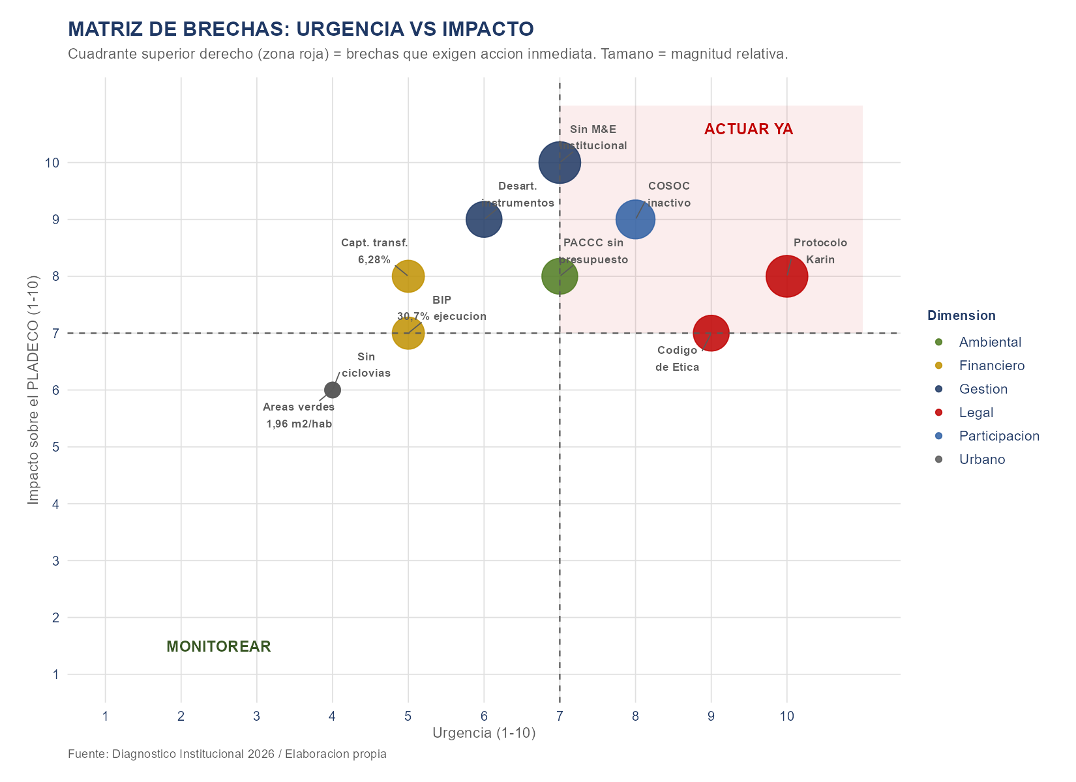
Gráfico 7: Matriz de urgencia vs. impacto de las 10 brechas críticas.
Para el alcalde: las dos brechas en el extremo superior derecho (Protocolo Karin y Código de Ética) se resuelven con un decreto alcaldicio cada una. Su costo de omision crece mensualmente.
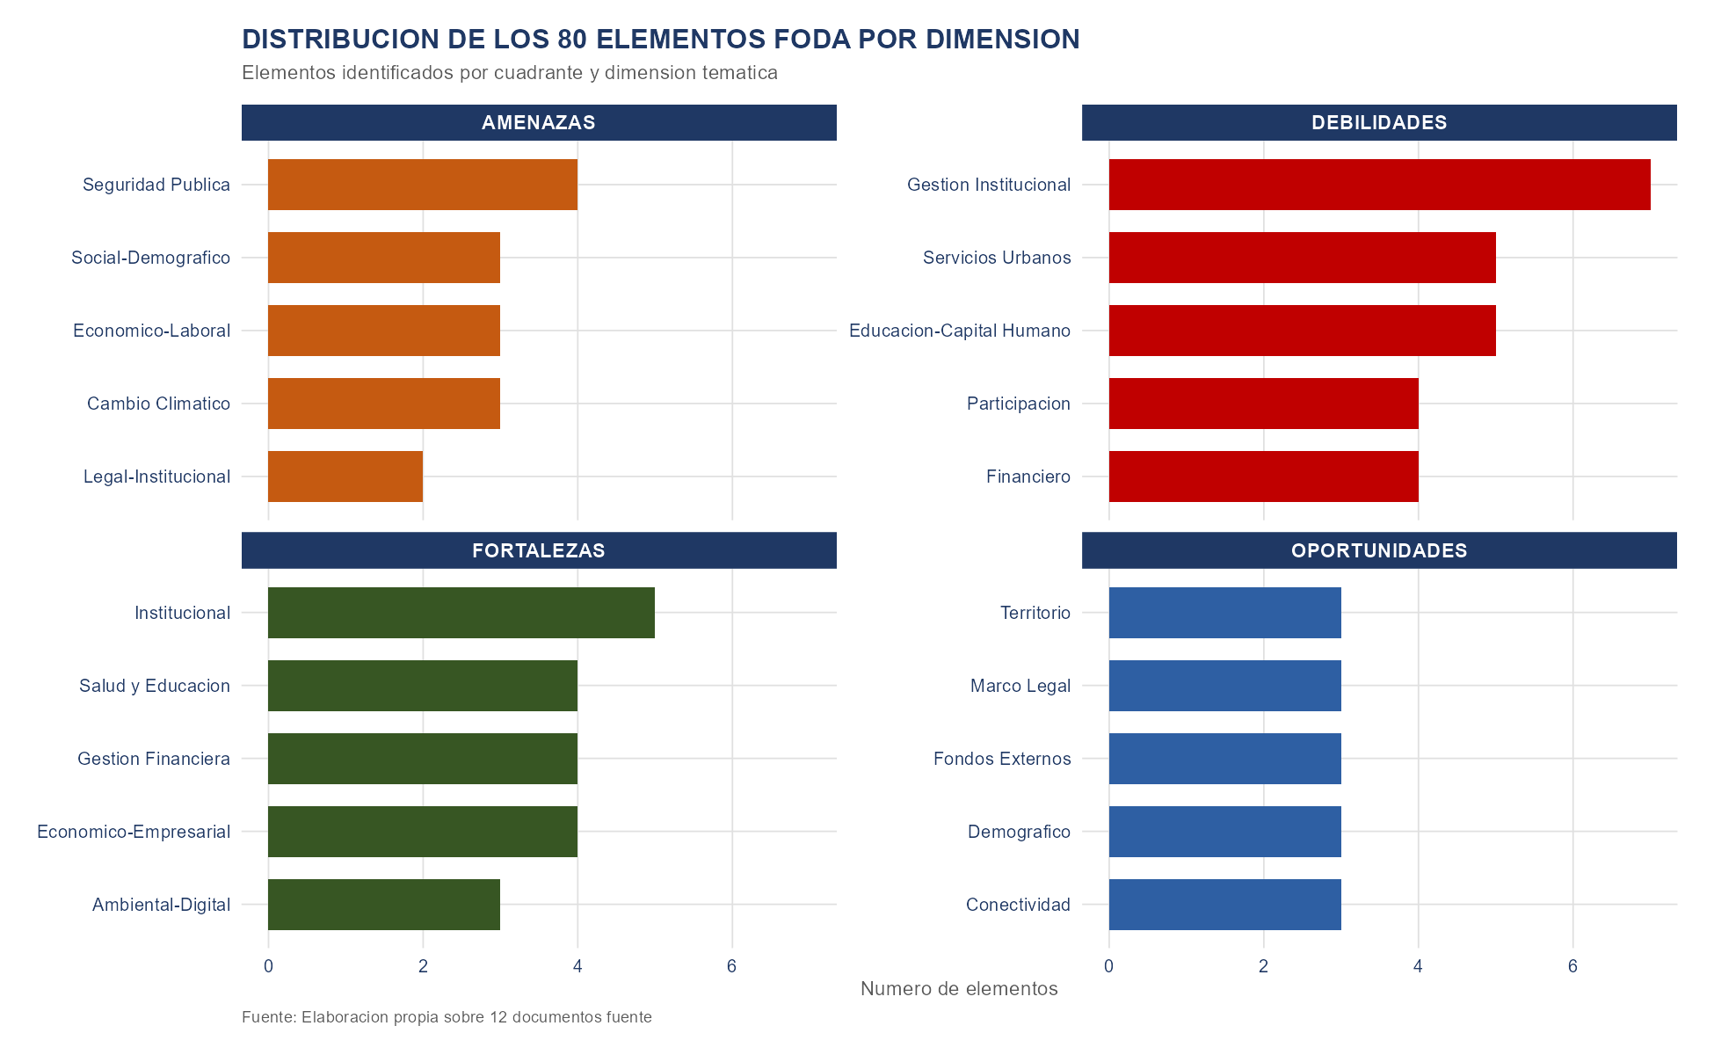
Gráfico 8: Distribucion de los 80 elementos FODA por cuadrante y dimension tematica.

8. ANÁLISIS CAME: ESTRATEGIAS PARA EL PLADECO
El CAME traduce el diagnóstico FODA en lineamientos estratégicos accionables. FO = explotar fortalezas con oportunidades. FA = defender fortalezas ante amenazas. DO = corregir debilidades con oportunidades. DA = sobrevivir en el escenario más adverso.

FO — EXPLOTAR (Fortalezas + Oportunidades)
1. Capitalizar el PACCC único (F8) con la Ley 21.455 (O6): articular las 6 amenazas climáticas con objetivos del PLADECO y postular a fondos de adaptación climática internacionales disponibles sólo para municipios con PACCC aprobado.
2. Usar el liderazgo web (F7) para cumplir la Ley 21.180 (O7): desplegar Plataforma Vecino Digital, publicar sesiones del Concejo en línea y crear el canal de participación ciudadana que la Ley exige antes del plazo de 2027.
3. Articular la base empresarial 1 regional (F1) con el cluster enoturístico (O4): programa Rengo Origen que combine manufactura local, gastronomía, vino y patrimonio para diversificar el empleo más alla del sector estacional.
FA — DEFENDER (Fortalezas + Amenazas)
1. Usar el marco de integridad (F9) para gestionar el riesgo reputacional del caso CIC 20 (A10): sesiones trimestrales del CSI con actas publicadas en Transparencia Activa y campaña interna de probidad en los primeros 6 meses del PLADECO.
2. Proteger la base agrícola (F16: Junta Vigilancia Rio Claro) frente a la megasequia (A4): articular el programa Embalse El Bollenar con tecnología de riego eficiente en un Plan Comunal de Seguridad Hídrica.
3. Usar la red APS robusta (F2) para anticipar el envejecimiento acelerado (A3): ampliar programas geriátricos y salud mental antes de que la presión demográfica supere la capacidad instalada.
DO — CORREGIR (Debilidades + Oportunidades)
1. Usar el proceso PLADECO (O1) para articular los 12 instrumentos desconectados (D20): diseñar un Marco de Gestión Integrada que vincule Plan de Compras, Presupuesto, PACCC y Capacitación con indicadores comunes y un tablero de seguimiento.
2. Financiar con fondos SUBDERE (O2) la actualización del Reglamento de Capacitación 2011 (D26): incorporar formación en Ley Karin, integridad y cambio climático como áreas prioritarias del Plan 2027.
3. Activar el COSOC (O1) para corregir la brecha de participación (D4): sin COSOC operativo antes del cierre del PLADECO, el instrumento carece de la legitimidad que exige el Art. 7 de la Ley 18.695.
DA — SOBREVIVIR (Debilidades + Amenazas)
1. Diseñar un Reglamento de Gestión Institucional que trascienda los ciclos políticos (D19+D20 vs A14): los indicadores del PLADECO deben reportarse al Concejo y publicarse en Transparencia Activa, generando una presión de rendicion de cuentas que trascienda las personas.
2. Crear un fondo de contingencia presupuestaria (D15 vs A13): reserva técnica que garantice la continuidad de las iniciativas críticas del PLADECO ante variaciones del FCM o reducciones desde el nivel central.
3. Actualizar el Protocolo de Acoso a Ley Karin (D3 vs A5) en los próximos 90 días: es la acción de mayor retorno por peso gastado — alto riesgo legal, bajó costo de solución, efecto preventivo inmediato.

9. HOJA DE RUTA: 14 ACCIONES EN 3 HORIZONTES
Horizonte 1 (0-6 meses): urgencia legal. Horizonte 2 (6-12 meses): acciones estructurales. Horizonte 3 (12-24 meses): consolidación e innovación institucional.

HORIZONTE | PRIORIDAD | ACCION ESPECIFICA | RESPONSABLE SUGERIDO
H1 (0-3 m) | CRÍTICO | Actualizar Protocolo Acoso a Ley Karin (6 brechas activas) | Asesoria Juridica + DAF/RRHH
H1 (0-3 m) | CRÍTICO | Aprobar Código de Ética Municipal | Asesoria Juridica + Control + SECPLAC
H1 (0-3 m) | CRÍTICO | Capacitación Ley Karin al 100% de la dotación | DAF/RRHH + Mutual
H1 (0-6 m) | ALTA | Activar COSOC: convocatoria, elecciones y primera sesión | DIDECO + Secretaria Municipal
H1 (0-6 m) | ALTA | Convocar primera sesión del Consejo Superior de Integridad | DIG + Control + DAF/RRHH
H2 (6-12 m) | ALTA | Diseñar tablero de indicadores de gestión institucional | SECPLAN + Control + DIG
H2 (6-12 m) | ALTA | Articular PACCC con PLADECO: vincular 6 amenazas climáticas | SECPLAN + Unidad CC
H2 (6-12 m) | ALTA | Actualizar Plan Regulador Comunal integrando el PLADECO | SECPLAN + Asesoria Juridica
H2 (6-12 m) | ALTA | Plan Comunal Seguridad Hídrica + Embalse El Bollenar | SECPLAN + DIDECO + MOP
H2 (6-12 m) | MEDIA | Actualizar Reglamento de Capacitación (Decreto 0626/2011) | DAF/RRHH + Asesoria Juridica
H3 (12-18 m) | MEDIA | Publicar primer Informe Anual de Gestión Institucional | Administrador + Control
H3 (12-18 m) | MEDIA | Renovar Convenio CGR para nuevo ciclo 2027-2028 | Alcalde + Administrador Municipal
H3 (12-24 m) | ALTA | Crear Unidad Municipal de Cambio Climático con presupuesto | Alcalde + DAF + DAO + Concejo
H3 (12-24 m) | MEDIA | Plan de Movilidad Sustentable: primeras 3 rutas ciclistas | SECPLAN + Transito

10. INDICADORES DE SEGUIMIENTO — 10 INDICADORES PRIORITARIOS
Sin indicadores, el PLADECO es una declaración de buenas intenciones. Estos 10 indicadores son el mínimo para demostrar avance. Deben reportarse trimestralmente al Concejo.

N | INDICADOR | LINEA BASE 2026 | META 2027 | META 2029
I-1 | Instrumentos institucionales en Nivel 3 o superior | 1/12 (8%) | 5/12 (42%) | 9/12 (75%)
I-2 | Tasa de ejecución del Plan de Compras | Sin medicion | >= 75% | >= 90%
I-3 | Porcentaje funcionarios capacitados Ley Karin | 0% | 100% | 100% semestral
I-4 | Sesiones del COSOC por año | 0 | >= 4 | >= 6 con actas
I-5 | Brechas Ley Karin cerradas (de 6) | 0/6 | 6/6 | Protocolo actualizado
I-6 | Medidas PACCC con presupuesto asignado | 0 | 1 | 3 o más activas
I-7 | Captación de transferencias externas | 6,28% | >= 9% | >= 13%
I-8 | Satisfacción ciudadana con servicios (encuesta) | Sin línea base | 1a medicion | >= 65%
I-9 | Porcentaje ejecución Plan de Capacitación | Sin medicion | >= 80% | >= 90%
I-10 | Posición IIGAM en la Región (sobre 33 comunas) | 15 | <= 10 | <= 7

11. CONCLUSIÓN: TRES MENSAJES PARA EL ALCALDE Y LOS DIRECTORES

MENSAJE 1 — Rengo tiene activos reales: El municipio no parte de cero. Tiene la primera base empresarial de la Provincia, un patrimonio saneado (+744%), la mejor transparencia de la región (97,89%) y el PACCC más avanzado de Cachapoal. Estos son el punto de partida del próximo decenio.

MENSAJE 2 — Los riesgos son concretos, cuantificables y evitables: 6 brechas activas de la Ley Karin generan pasivo legal creciente. El COSOC inactivo expone la legitimidad del PLADECO. La tasa de materialización de la inversión bajó al 30,7%. Todos tienen solución técnica de bajó costo ejecutable en los primeros 90 días.

MENSAJE 3 — El PLADECO es la ventana que no se repite: Este instrumento tiene la oportunidad única en 10 años de articular todos los instrumentos municipales bajó una lógica común y convertir el liderazgo formal en bienestar percibido. La pregunta no es si Rengo puede. La pregunta es si este PLADECO será el marco que lo organice.

Fuente: Elaboración Propia | Municipalidad de Rengo | PLADECO 2025-2035 | Documento de uso interno | Abril 2026

